Tàu chở gia súc lớn nhất thế giới
Zahra Ahmed
MV Ocean Shearer là tàu chở gia súc lớn nhất thế giới. Nó đã vượt qua người tiền nhiệm của mình là MV Ocean Drover và vẫn giữ được danh hiệu này kể từ đó.
Hãy cùng khám phá những đặc điểm độc đáo và các tính năng cơ bản của nó.
Wellard Limited, một công ty xuất khẩu gia súc sống của Úc đã cho ra mắt MV Ocean Shearer vào năm 2016. Nó được đóng tại Trung Quốc bởi Xưởng đóng tàu COSCO và có thiết kế tiên tiến để vận chuyển số lượng lớn gia súc trong khi vẫn tính đến phúc lợi động vật và hoạt động hiệu quả.
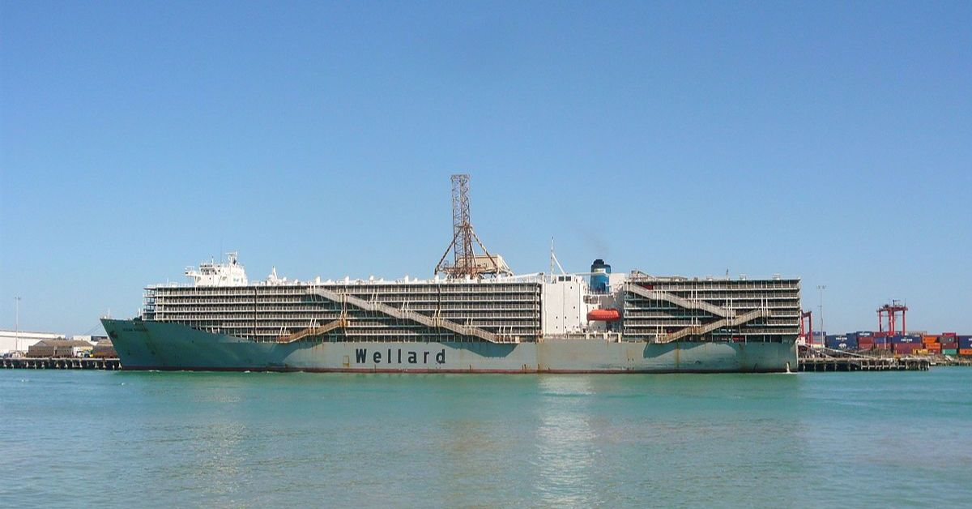
Kích thước cơ bản
- Chiều dài: 189,3 m
- Chiều rộng: 31 m
- Mớn nước: 8,85 m
- Diện tích chứa gia súc: 23.500 m²
- Sức chứa: 20.000 con gia súc hoặc 75.000 con cừu, hoặc kết hợp cả hai.
- Tổng dung tải: 36.028 GT
- Trọng tải tổng cộng (DWT): 16.110 tấn
- Tốc độ: 18 hải lý/giờ
- Tầm hoạt động: Khoảng 18.000 hải lý.
Con tàu có 9 boong để việc bốc xếp hàng hóa được trơn tru. Nó cũng được trang bị 5 đơn vị thẩm thấu ngược để sản xuất ra khoảng 800 tấn nước ngọt mỗi ngày.
Tàu cũng có sức chứa 3.000 tấn thức ăn chăn nuôi.
Con tàu chở gia súc lớn nhất này có những cải tiến đáng kể so với các tàu tương tự như hệ thống thông gió mạnh mẽ giúp lưu thông không khí tối ưu.
Hệ thống thông gió có lưu lượng khí hơn 0,5 m³/giây trên tất cả các chuồng, đảm bảo hơn 100 lần thay đổi không khí mỗi giờ, do có hơn 100 quạt mạnh.
Con tàu cũng có khả năng sản xuất nước cao để gia súc có đủ nước trong những chuyến đi dài. Nó cũng có các tính năng an toàn ấn tượng, bao gồm thiết kế vỏ kép để cải thiện khả năng đi biển và bảo vệ chống thủng.
Con tàu được sử dụng trên các tuyến đường dài từ Nam Mỹ đến Thổ Nhĩ Kỳ và Trung Quốc. Ví dụ, nó có thể vận chuyển gia súc từ Nam Úc đến Bắc Trung Quốc trong khoảng 16 ngày.
MV Ocean Shearer là minh chứng cho sự đổi mới trong vận chuyển gia súc qua đường biển. Thiết kế của nó thúc đẩy phúc lợi động vật và tối đa hóa hiệu quả trong những chuyến đi dài. Bất chấp những thách thức trong lĩnh vực xuất khẩu động vật sống, nó vẫn là chuẩn mực cho các hãng vận chuyển gia súc quy mô lớn trên toàn cầu.
---------------------

